Изменение № 2 РД 012-2012 Учебно-методическая
документация. Общие требования
и правила оформления
_________________________________________________________________________________________________________________УТВЕРЖДЕНО И ВВЕДЕНО В ДЕЙСТВИЕ приказом ректора университета № 148-О от 19.04.2016
Дата введения 20.04.2016

1 Пункт 5.11. Примеры библиографического описания изданий изменить и изложить в новой редакции:

Однотомное издание (книга) одного автора
Свиридов, О. Ю. Деньги, кредит, банки : учеб. для вузов / О. Ю. Свиридов. – Ростов н/Д : Феникс, 2001. – 448 с.
Вронский, В. А. Прикладная экология : учеб. пособие для студентов вузов / В. А. Вронский. – М. : Высш. шк., 2004. – 510 с.
Однотомное издание (книга) двух авторов
Баканов, М. И. Теория анализа хозяйственной деятельности : учеб. /
М. И. Баканов, А. Д. Шеремет. – М. : Финансы и статистика, 2004 . – 356 с.
Массалина, И. П. Дискурсивные маркеры в английском языке военно-морского дела / И. П. Массалина, В. Ф. Новодранова. – Калининград :
Изд-во КГТУ, 2009. – 278 с.
Однотомное издание трех авторов
Колчина, Н. В. Финансы предприятий : учеб. для вузов / Н. В. Колчина, Г. Б. Поляк, Л. П. Павлова. – 2-е изд., перераб. и доп. – М. : ЮНИТИ-ДАНА, 2002. – 447 с.
Демидов, П. Т. Горение и свойства горючих веществ / П. Т. Демидов,
В. А. Шандыба, П. П. Щеглов. – М. : Химия, 2001. – 272 с.
Однотомное издание четырех и более авторов
Экология : учеб. для технических вузов / Л. И. Цветкова, М. И. Алексеев, Н. В. Волкова [и др.] ; под ред. Л. И. Цветковой. – М. : Изд-во АСВ;
СПб. : Химиздат, 1999. – 488 с.
или
Экология : учеб. для технических вузов / Л. И. Цветкова [и др.] ; под ред. Л. И. Цветковой. – М. : Изд-во АСВ ; СПб. : Химиздат, 1999. – 488 с.
Однотомное издание под редакцией
Финансы. Денежное обращение. Кредит : учеб. для вузов / под ред.
Г. Б. Поляка. – 2-е изд., перераб. и доп. – М. : ЮНИТИ-ДАНА, 2001. – 512 с.
Теплотехника : учеб. для вузов / под общ. ред. А. П. Баскакова. – М. : Энергоиздат, 1991. – 224 с.
Переводное издание
Энджел, И. Практическое введение в машинную графику / И. Энджел ; пер. с англ. Н. Н. Слепова ; под ред. В. А. Львова. – М. : Радио и связь,
1994. – 135 с.
Рассел, Б. История западной философии и ее связи с политическими и социальными условиями от античности до наших дней / Б. Рассел ; подгот. текста и науч. ред. В. В. Целищева ; пер. с англ. – СПб. : Азбука, 2001. –
358 с.

Многотомное издание в целом
Савельев, И. В. Курс общей физики : учеб. пособие для студентов втузов / И. В. Савельев. – 2-е изд., перераб. – М. : Наука, 1982. – Т. 1-3.
Том многотомного издания
Савельев, И. В. Курс общей физики. В 3 т. Т. 1. Механика. Молекулярная физика : учеб. пособие для студентов втузов / И. В. Савельев. – М. : Наука, 1982. – 432 с.
Сборник научных трудов
Социальные и гуманитарные науки: проблемы и перспективы : сб. науч. тр. Вып. 2 / редкол. : О. А. Васильченко (отв. ред.) и др. – Комсомольск-на-Амуре : ГОУВПО «КнАГТУ», 2009. – 206 с.
Вестник Государственного образовательного учреждения высшего профессионального образования «Комсомольский-на-Амуре государственный технический университет (ГОУВПО «КнАГТУ») : вып. 5 : в 3 ч. Ч. 3 : сб. науч. тр. / редкол. : Ю. Г. Кабалдин (отв. ред.) и др. – Комсомольск-на-Амуре : ГОУВПО «КнАГТУ», 2005. –166 с.
Статья из книги
Кнабе, Г. Категория престижности в жизни Древнего Рима /
Г. Кнабе // Быт и история в античности. – М. : Наука, 1988. – С. 143-169.
Раздел, глава из книги
Малый, А. И. Введение в законодательство Европейского сообщества // Институты Европейского союза : учеб. пособие / А. И. Малый, Дж. Кемпбелл, М. О’Нейл. – Архангельск, 2002. – Разд. 1. – С. 7-26.
Глазырин, Б. Э. Автоматизация выполнения отдельных операций
в Word 2000 / Б. Э. Глазырин // Office 2000 : самоучитель / Э. М. Берлинер, И. Б. Глазырина, Б. Э. Глазырин. – М., 2002. – Гл. 14. – С. 281-298.
Статья из журнала, газеты
Махова, В. А. Мировая электроэнергетика: конец ХХ и начало ХХI века / В. А. Махова, Л. Б. Преображенская // Энергия. – 2001. – № 7. – С. 2-7.
Горбачев, М. С. Я и сегодня начал бы перестройку точно так же // Российская газета. – 2011. – 15 августа (№ 178).
Статья из журнала «Ученые записки КнАГТУ»
Шунейко, А. А. Целевые установки сценариев информационно-коммуникативных событий / А. А. Шунейко, И. А. Авдеенко // Ученые записки Комсомольского-на-Амуре государственного технического университета. Науки о человеке, обществе и культуре. – 2010. – № II-2(2). – С. 86-98.

Статья из сборника научных трудов, материалов конференций

Один автор
Иващенко, Я. С. Природа, социум и космос: к проблеме типологии социо-регулятивных процессов у тунгусо-маньчжуров / Я. С. Иващенко // Дальний Восток России: сохранение человеческого потенциала и повышение качества жизни населения : материалы Междунар. науч.-практ. конф., Комсомольск-на-Амуре, 19-23 сент. 2011 г. – Комсомольск-на-Амуре : ФГБОУ ВПО «КнАГТУ», 2011. – С. 45-55.

Два - три автора
Баландина, О. А. Проблемы формирования механизма реализации инновационной стратегии предприятия / О. А. Баландина, А. В. Янгиров // Инновационное развитие современных социально-экономических систем : материалы III Междунар. заочной науч.-практ. конф., Комсомольск-на-Амуре, февраль 2016 г. – Комсомольск-на-Амуре : ФГБОУ ВО «КнАГТУ»,
2016. – С. 14-17.
Четыре автора и более
Методика формирования ритмичных потоков при строительстве котеджных поселков / Т. Ф. Морозова [и др.] // Региональные аспекты развития науки и образования в области архитектуры, строительства, землеустройства и кадастров в начале III тысячелетия. Научные чтения памяти профессора В. Б. Федосенко : материалы Междунар.. науч.-практ. конф., Комсомольск-на-Амуре, 26-27 нояб. 2015 г. – Комсомольск-на-Амуре : ФГБОУ ВПО «КнАГТУ», 2015. – С. 182-187.
или
Методика формирования ритмичных потоков при строительстве котеджных поселков / Т. Ф. Морозова, С. О. Шилов, Б. А. Джунусов, Е. А Шилова // Региональные аспекты развития науки и образования в области архитектуры, строительства, землеустройства и кадастров в начале III тысячелетия. Научные чтения памяти профессора В. Б. Федосенко : материалы Междунар.. науч.-практ. конф., Комсомольск-на-Амуре, 26-27 нояб. 2015 г. – Комсомольск-на-Амуре : ФГБОУ ВПО «КнАГТУ», 2015. – С. 182-187.
Законодательные материалы
Конституция Российской Федерации : офиц. текст. – М. : Маркетинг, 2001. – 39 с.
Об охране окружающей среды : федер. закон от 10 янв. 2002 г.
№ 7-ФЗ // Собрание законодательства РФ. – 2002. – № 2. – Ст. 133.
О Федеральных природных ресурсах : указ Президента РФ от 16 дек. 1993 г. № 2144 // Собрание актов Президента и Правительства РФ. – 1993. – № 51. – Ст. 4932.
О приемной семье : постановление Правительства РФ от 17 июля 1996 г. № 829 // Собрание законодательства РФ. – 1996. – № 31. – Ст. 3721.

Отдельный стандарт, строительные нормы и правила,
сборник стандартов

ГОСТ Р 1.0-2004. Стандартизация в Российской Федерации. Основные положения. – Введ. 2005-07-01. – М. : Изд-во стандартов, 2005. – II, 10 с.
ГОСТ 8.417-2002. ГСИ. Единицы величин. – Взамен ГОСТ 8.417-81 ; введ. 2003-09-01. – М. : Госстандарт России : Изд-во стандартов, 2003. –
II, 24 с.
СНиП 23-05-95. Естественное и искусственное освещение / Минстрой России. – М. : ЦИТП Минстроя России, 1995. – 57 с.
Единая система конструкторской документации : [сборник]. – М. :
Изд-во стандартов, 1991. – 238 с. – (Межгосударственные стандарты). – Содерж.: 20 док.
Патентные документы
А. с. 1007970 СССР, МКИ³ В 25 J 15/00. Устройство для захвата неориентированных деталей типа валов / В. С. Ваулин, В. Г. Кемайкин (СССР). – № 3360585/25-08 ; заявл. 23.11.81 ; опубл. 30.03.83. Бюл. № 12. – 2 с.
Пат. 1044224 СССР, МКИ В 28 11/14. Автомат для резки бруса /
М. Урбинати (Италия). – № 2855952/29-33 ; заявл. 23.11.81 ; опубл. 30.03.83. Бюл. № 12. – 5 с.
Пат. 2187888 Российская Федерация, МПК⁷ Н 004 В 1/38, Н 4 J 13/00. Приемопередающее устройство / Чугаева В. И. ; заявитель и патентообладатель Воронеж. науч.-исслед. ин-т связи. – № 2000131736/09 ; заявл. 18.12.00 ; опубл. 20.08.02. Бюл. № 12. – 2 с.
Диссертация
Вишняков, И. В. Модели и методы оценки коммерческого банка в условиях неопределенности : дис. … канд. экон. наук : 08.00.13 : защищена 12.02.02 : утв. 24.06.02 / Вишняков Илья Владимирович. – М., 2002. –
234 с. – Библиогр. : с. 220-230. – 042002045433.
Автореферат диссертации
Цыганова, С. Е. Учебник как средство организации и управления познавательной деятельности студентов : автореф. дис. ... канд. пед. наук / Цыганова Светлана Евгеньевна. – М., 1985. – 21 с.

Электронные ресурсы

Ресурсы локального доступа

Даль, Владимир Иванович. Толковый словарь живого великорусского языка Владимира Даля [Электронный ресурс]. – Электрон. дан. – М. : АСТ, 1998. – 1 электрон. опт. диск (CD-ROM). – Загл. с экрана.
Художественная энциклопедия зарубежного классического искусства [Электронный ресурс]. – Электрон. текстовые, граф., зв. дан. и прикладная прогр. (546 Мб). – М. : Большая Рос. энцикл. [и др.], 1996. – 1 электрон. опт. диск (CD-ROM). – Загл. с экрана.
О введении надбавок за сложность, напряженность и высокое качество работы [Электронный ресурс] : указание М-ва соц. защиты Рос. Федерации от 14 июля 1992 г. № 1-49-У. Документ опубликован не был. Доступ из справ.-правовой системы «КонсультантПлюс».
О жилищных правах научных работников [Электронный ресурс] : постановление ВЦИК, СНК РСФСР от 20 авг. 1933 г. (с изм. и доп., внесенными постановлениями ВЦИК, СНК РСФСР от 1 нояб. 1934 г., от 24 июня 1938 г.). Доступ из справ.-правовой системы «КонсультантПлюс».

Ресурсы удалённого доступа

Российская государственная библиотека [Электронный ресурс] / Центр информ. технологий РГБ ; ред. Власенко Т.В. ; Web-мастер Корнева Н.В. – Электрон. дан. – М. : Рос. гос. б-ка, 1997. – Режим доступа:
http: //www.rsl.ru, свободный. – Загл. с экрана. Яз. рус., англ.
Электронный каталог ГПНТБ России [Электронный ресурс]: база данных содержит сведения о всех видах лит., поступающей в фонд ГПНТБ России. – Электрон. дан. (5 файлов, 178 тыс. записей). – М., [1995-]. – Режим доступа: http://www.gpntb.ru/win/search/help/el-cat.html. – Загл. с экрана.
или
Экономический рост // Новая Россия : [библиогр. указ.] / сост. : Б. Берхина, С. Канн ; Отд-ние ГПНТБ СО РАН. Новосибирск, [2003-]. Дата обновления: 06.03.2007. URL: http://www.prometeus.nsc.ru/biblio/newrus/egrowth.ssi (дата обращения: 22.03.2007).
Инвестиции останутся сырьевыми // PROGNOSIS.RU : ежедн. интернет-изд. 2006. 25 янв. URL: http://www.prognosis.ru/rint.html?id=6464 (дата обращения: 19.03.2007) (ГОСТ Р 7.0.5-2008).

2 Приложение Г изменить и изложить в новой редакции:

ПРИЛОЖЕНИЕ Г
справочное)
Пример оформления выписки

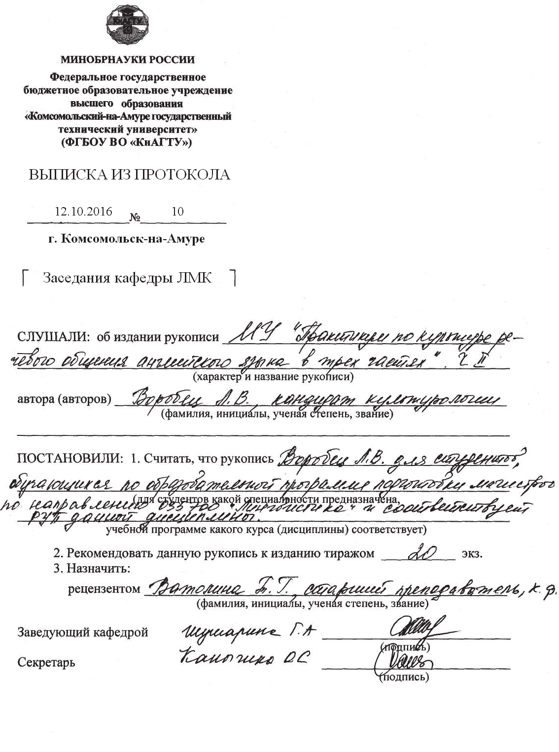
(справочное)
Пример оформления приказа на утверждение графика
проведения государственного экзамена

МИНОБРНАУКИ РОССИИ

Федеральное государственное

бюджетное образовательное учреждение
высшего образования
«Комсомольский-на-Амуре государственный
технический университет»
(ФГБОУ ВО «КнАГТУ»)

П Р И К А З

__________________№_______________
г. Комсомольск-на-Амуре

⎡ | О графике проведения  государственного экзамена | ⎤

В соответствии с календарным учебным графиком

ПРИКАЗЫВАЮ:

Утвердить на 2015/2016 учебный год график проведения

Основание: докладные записки заведующих выпускающими кафедрами.

Ректор университета Э.А. Дмитриев

Проект приказа вносит
начальник УМУ М.Г. Некрасова

СОГЛАСОВАНО

Первый проректор И.В. Макурин

